Práctica de laboratorio

**PROBLEMA:**

Controlar a través de un potenciómetro el sentido de desplazamiento de un led encendido con Arduino.

**DESCRIPCIÓN:**

Para este laboratorio se desea controlar el sentido de desplazamiento de un led encendido, el sentido dependerá del valor de un potenciómetro, si el valor del potenciómetro se encuentra del 0% al 33%, el desplazamiento se realizara de derecha a izquierda, si el valor del potenciómetro se encuentra del 34% al 66%, el desplazamiento se realizara del centro a los extremos y por ultimo si el valor del potenciómetro se encuentra del 67% al 100%, el desplazamiento será de izquierda a derecha.

Para el mismo se deberá de usar la lectura de un puerto analógico a través del comando ***analogRead()***, adicionalmente este puerto tiene una resolución de 10 bits, eso quiere decir que el valor máximo leído es de 1023 y el valor mínimo es 0, para el escalamiento se deberá de usar el comando ***map()***, el cual realiza la conversión de rangos o valores.

**MATERIAL:**

Los materiales que se usaran para este laboratorio son los siguientes:

* 6 Resistencias de 220[ohm]
* 1 Placa Arduino (UNO, MEGA o nano)
* 1 ProtoBoard
* 6 Leds
* 1 Potenciómetro lineal de 100k[ohm]

**DIAGRAMA:**

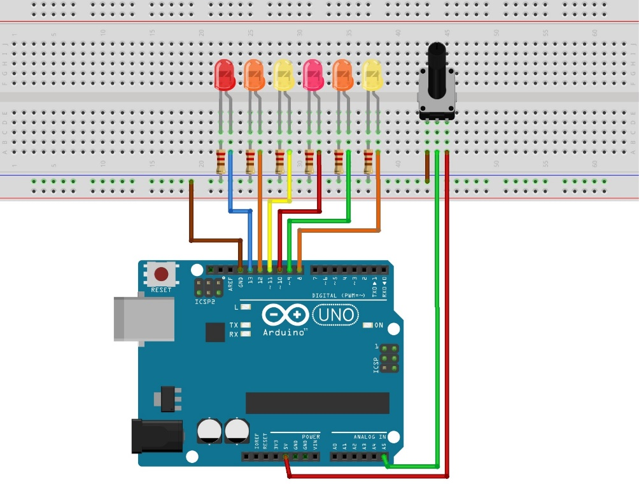

**CODIGO:**

|  |
| --- |
| **#define c 6 // define la cantidad de leds a usar**  **int leds[c]={8,9,10,11,12,13}; // define los puertos digitales para los leds**  **void setup() {**  **Serial.begin(9600);**  **for(int j=0;j<c;j++){**  **pinMode(leds[j],OUTPUT); // definimos para los leds como salidas**  **}**  **}**  **void loop() {**  **int valor1 = analogRead(A5); // leemos el valor del puerto analógico 5**  **Serial.print("valor1: ");**  **Serial.println(valor1); // vemos los valores del puerto**  **int valor2 = map(valor1,0,1023,0,100); //escalamos los valores**  **Serial.print("valor2: ");**  **Serial.println(valor2); // vemos los valores escalados**  **if(valor2<=33){ // si esta en el rango de 0% a 33%**  **// realiza el desplazamiento de derecha a izquierda**  **digitalWrite(leds[5],LOW);**  **digitalWrite(leds[0],HIGH);**  **delay(100);**  **for(int j=1;j<c;j++){**  **digitalWrite(leds[j-1],LOW);**  **digitalWrite(leds[j],HIGH);**  **delay(100);**  **}**  **}**  **else if(valor2>=67){**  **// si no se encunetra pulsado realiza el desplazamiento de**  **// izquierda a derecha**  **digitalWrite(leds[0],LOW);**  **digitalWrite(leds[5],HIGH);**  **delay(100);**  **for(int j=(c-1);j>=0;j--){**  **digitalWrite(leds[j],LOW);**  **digitalWrite(leds[j-1],HIGH);**  **delay(100);**  **}**  **}**  **else{**  **// si el valor se encuentra de 34% a 66% realiza el desplazamiento**  **// del centro a los extremos**  **digitalWrite(leds[5],LOW);**  **digitalWrite(leds[0],LOW);**  **digitalWrite(leds[2],HIGH);**  **digitalWrite(leds[3],HIGH);**  **delay(100);**  **int k=2;**  **for(int j=2;j>0;j--){**  **digitalWrite(leds[j],LOW);**  **digitalWrite(leds[k+1],LOW);**  **digitalWrite(leds[j-1],HIGH);**  **digitalWrite(leds[k+2],HIGH);**  **delay(100);**  **k++;**  **}**  **}**  **}** |